Материально-техническое обеспечение

Филиал казенного учреждения социального обслуживания Удмуртской Республики «Социально-реабилитационный центр для несовершеннолетних» «Социально-реабилитационный центр для несовершеннолетних Киясовского района» располагается в двухэтажном кирпичном здании.
Территория филиала огорожена по всему периметру, вход на территорию осуществляется через калитку. Здание оборудовано системой водо-, тепло-, электроснабжения и канализации; оснащено телефонной связью и выходом в информационно – коммуникационную сеть Интернет. Имеется кнопка тревожной сигнализации, сигнал которой выведен на пульт охраны Россгвардии. Здание оснащено средствами пожарной безопасности; системой оповещения и автоматической пожарной сигнализацией, имеется система видеонаблюдения: установлено 15 видеокамер из них 10 по периметру здания, все камеры с выводом на пост охраны.
Условия проживания: для проживания несовершеннолетних обустроено три блока: блок мальчиков - на 14 мест с 7 до 18 лет.
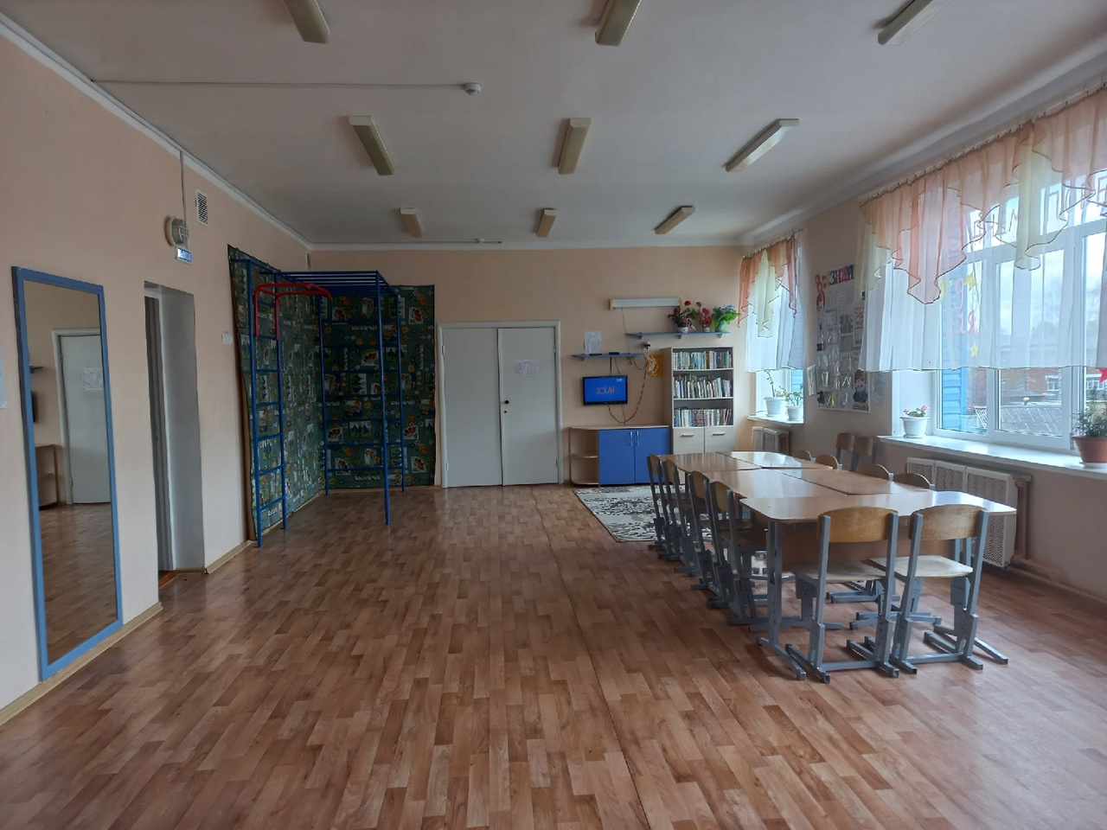

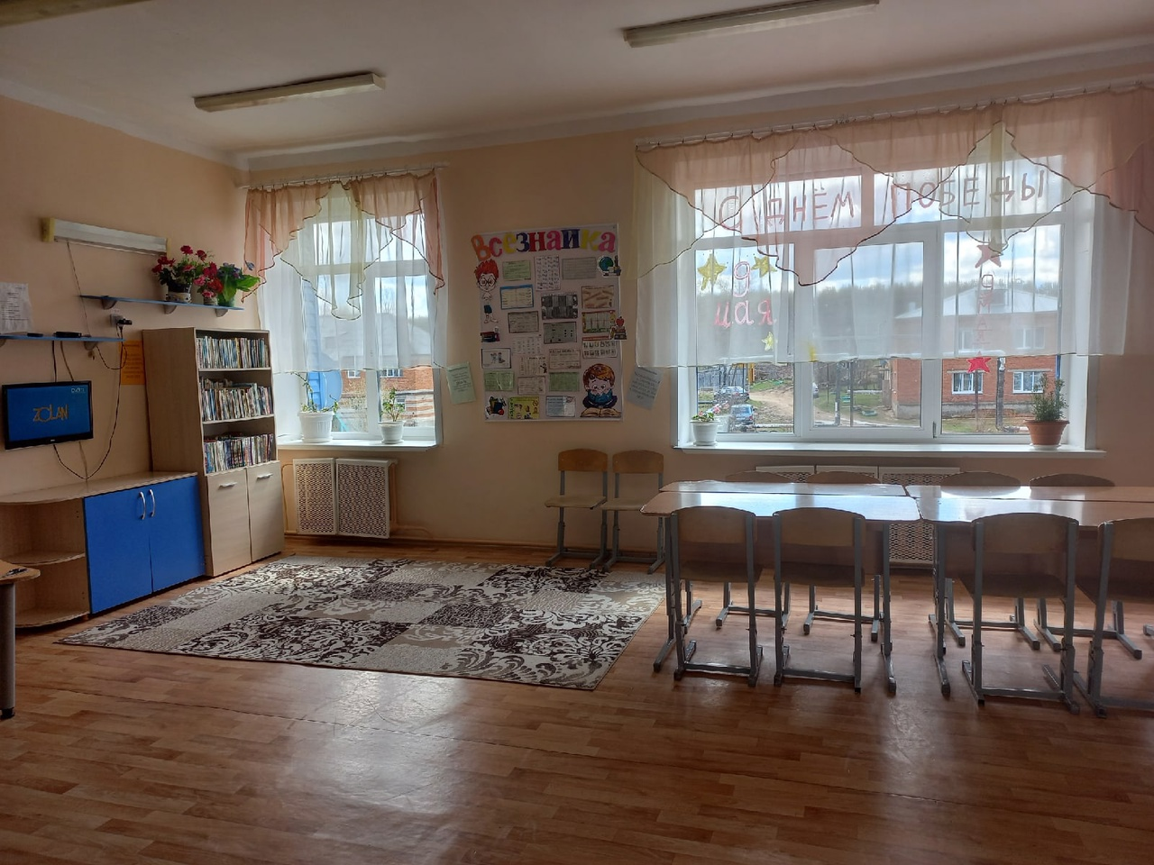

Блок девочек - на 14 мест с 7 до 18 лет.

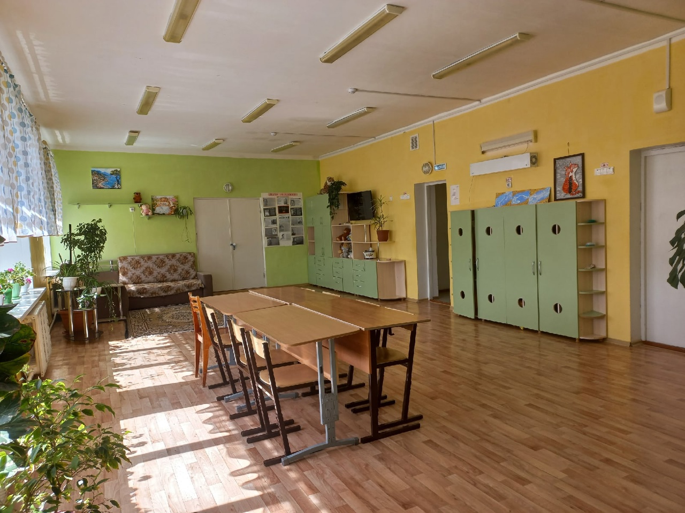

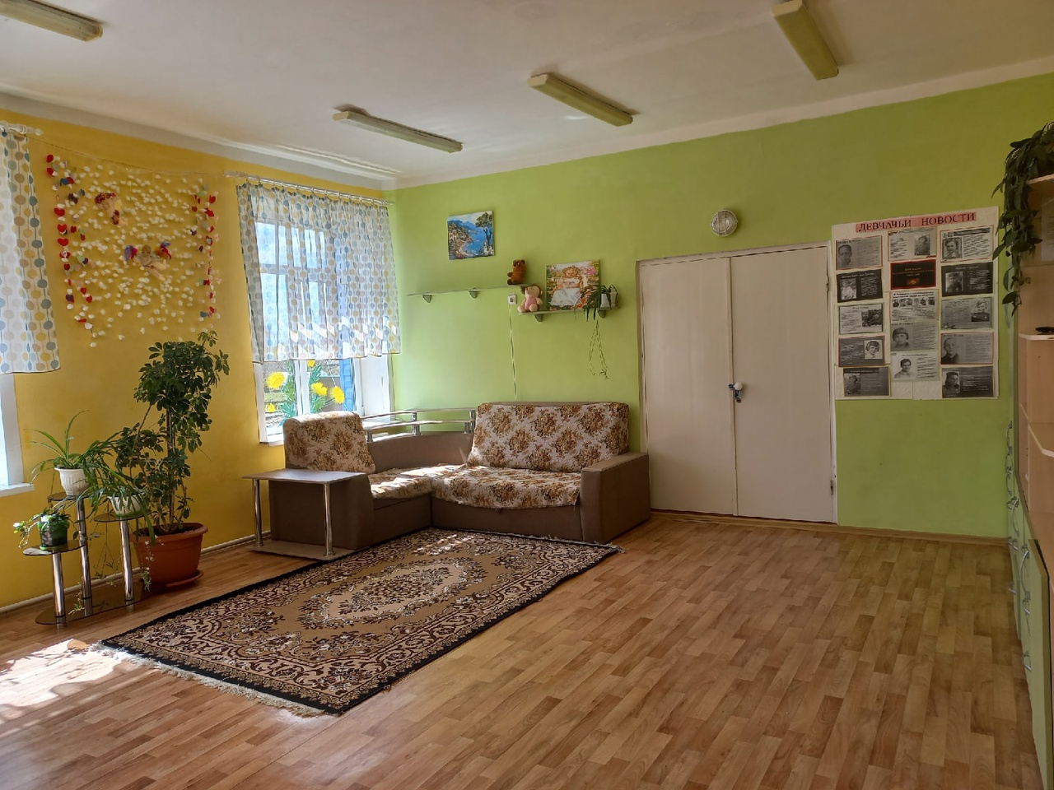

Блок дошколят - на 8 мест с 3 до 7 лет. 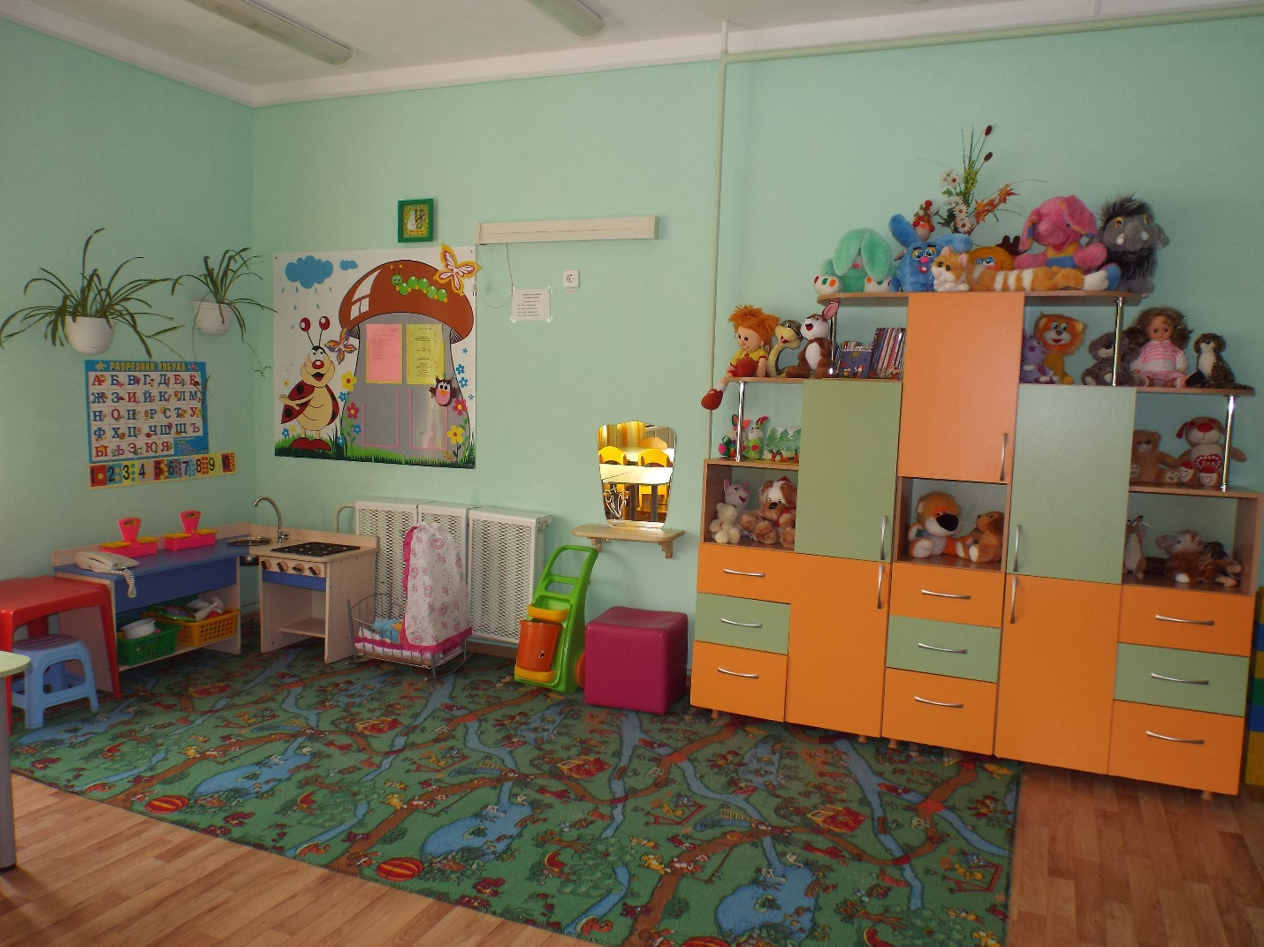

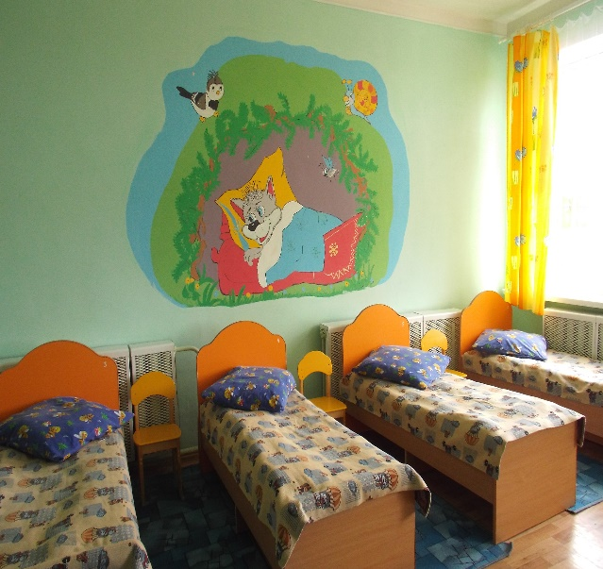
Жилые блоки включают в себя: спальню (кровати, шкаф для одежды с индивидуальными полками), игровую комнату (мягкая мебель, шкафы для канцелярских товаров, игр, книг, столы, стулья, телевизор, спортивный уголок в блоке мальчиков), туалетную комнату с душевой кабиной.

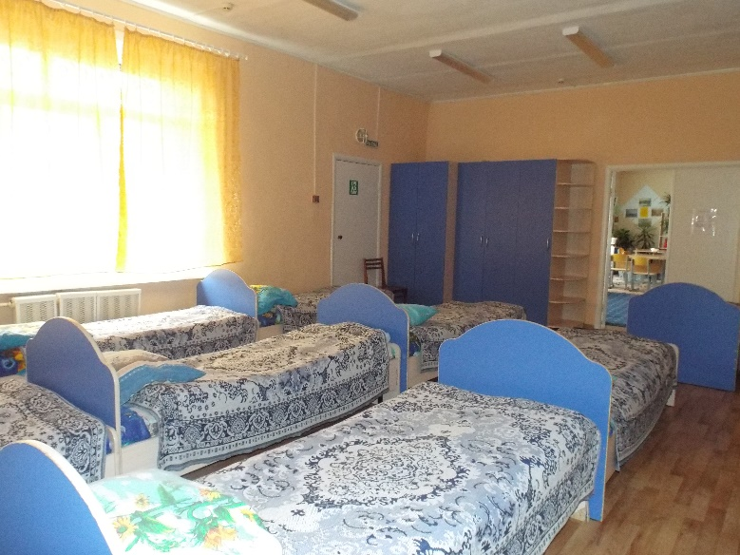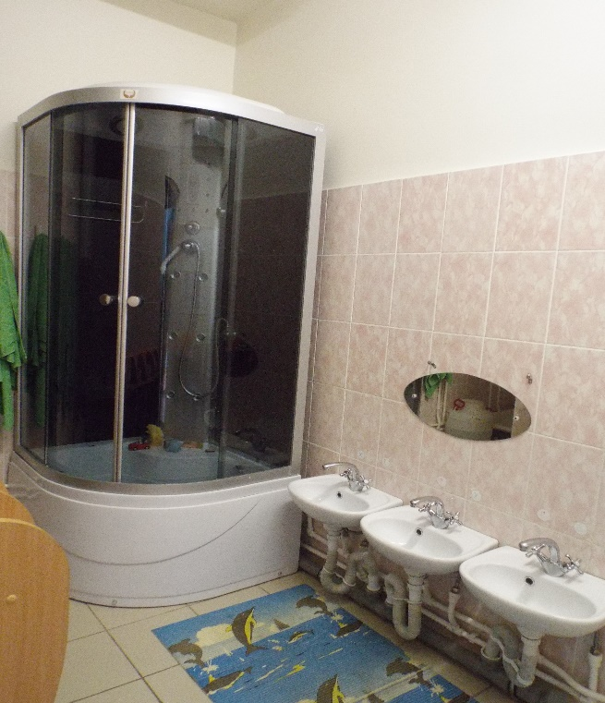

Условия питания: в центре организовано 6 разовое питание: завтрак, второй завтрак, обед, полдник, ужин, второй ужин на основе 14-дневного меню. Для организации питания воспитанников оборудован пищеблок с набором цехов (овощной, мясорыбный, готовой продукции) и складских помещений (овощной и сыпучих товаров). Пищеблок оснащен электрической плитой, холодильным оборудованием (4 холодильника, 1 морозильный ларь), разделочными столами и кухонной посудой. Имеется обеденный зал на 28 посадочных мест.
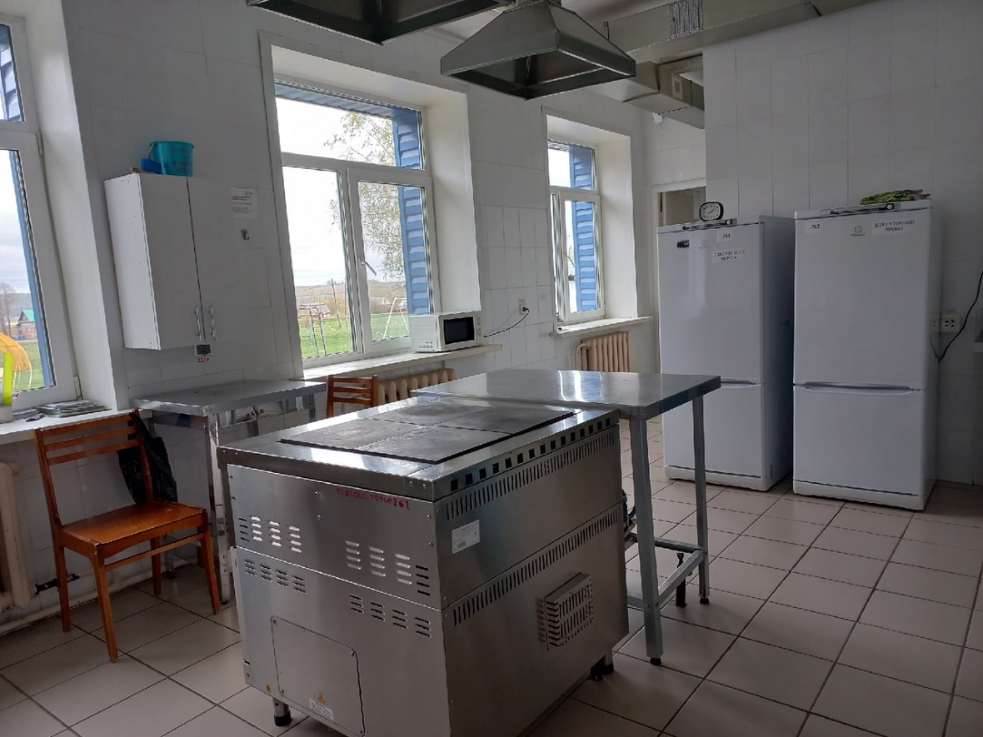

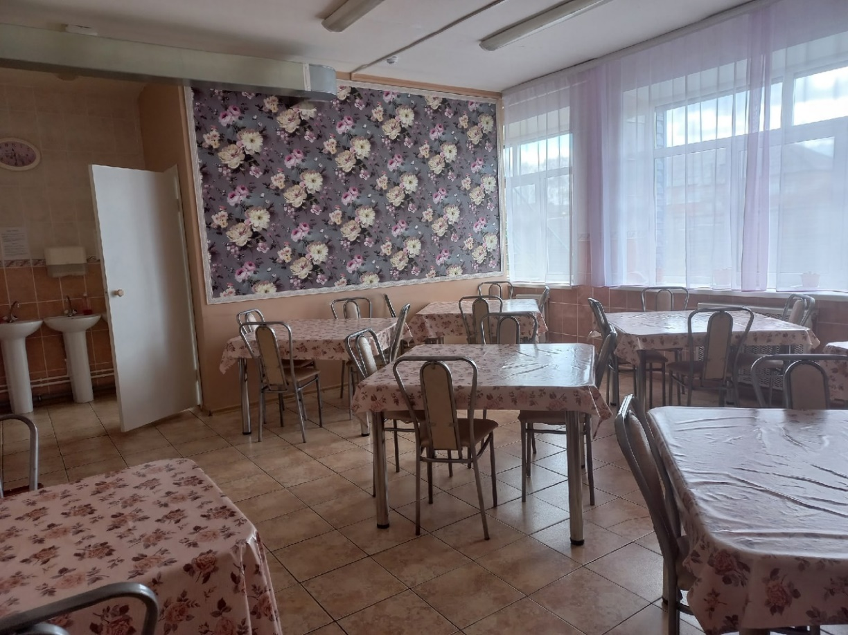

Условия для предоставления социально-педагогических услуг: в центре оборудованы следующие помещения:
-музыкальный зал на 40 посадочных мест для проведения культурно-массовых мероприятий, физкультурных, музыкальных занятий с детьми дошкольного возраста. В зале имеются: телевизор, музыкальный центр, ноутбук, видеопроектор, экран, светомузыка, синтезатор, спортивное оборудование (мячи, гимнастические палки, скакалки, обручи).
- для работы педагога-психолога в центре оборудованы кабинет психолога (оснащение: стол, стулья, телевизор, компьютер, мягкая мебель, интерактивный стол) и сенсорная комната (оснащение: пузырьковая колонна, музыкальная дорожка, звуковой туннель).
- для обучения несовершеннолетних навыкам бытового труда и ручного труда имеется комната для занятий инструктора по труду (оснащение: столы, стулья, шкафы, швейные машинки, оверлог, утюги). Так же в центре имеется небольшой садовый участок с двумя теплицами для обучения несовершеннолетних навыкам сельскохозяйственного труда.
- для работы социального педагога оборудован кабинет, оснащенный столами для занятий, стульями, школьной доской, ноутбуком, небольшой библиотекой с учебной, художественной литературой и энциклопедиями, интерактивным столом.
- для организации прогулок оборудованы прогулочные участки с теневыми навесами и игровым оборудованием, столами и лавочками, согласно возрастным группам обслуживаемых.
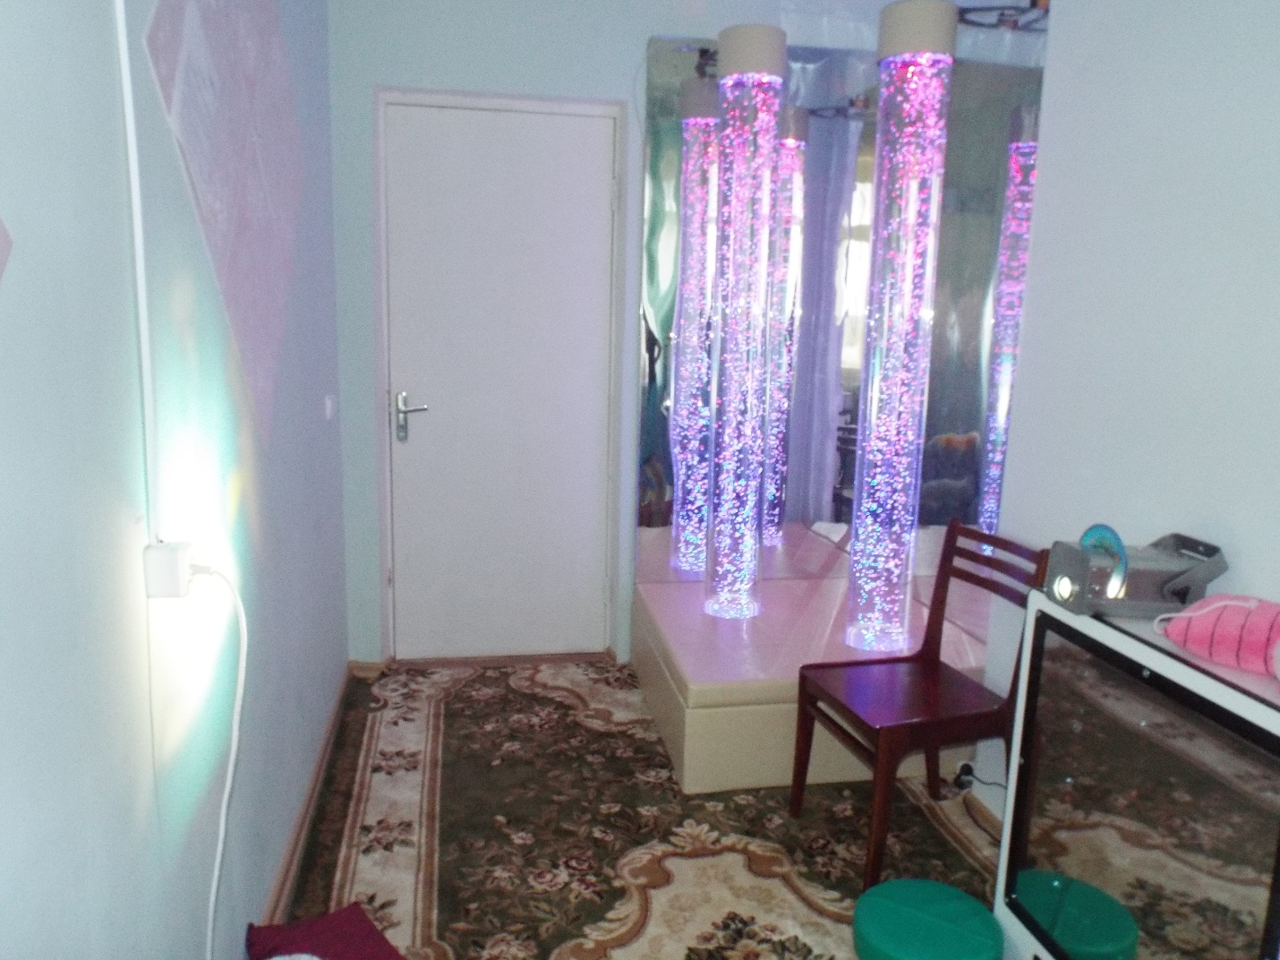

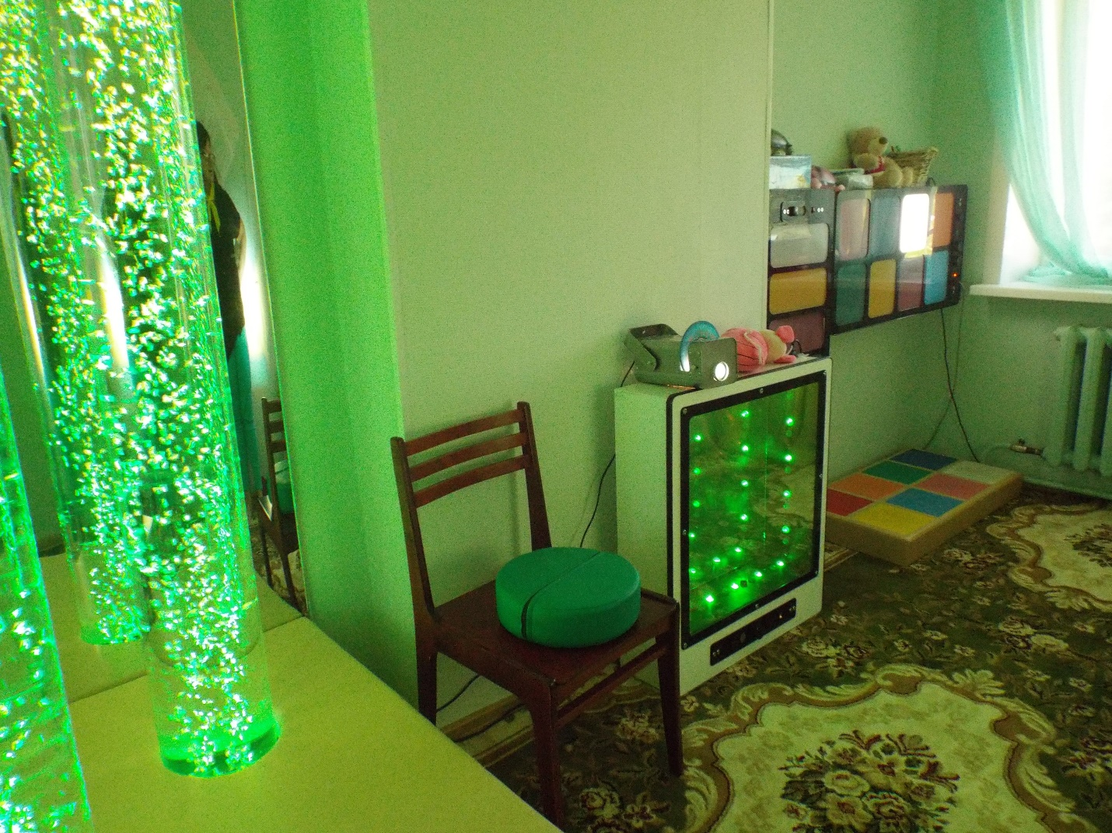
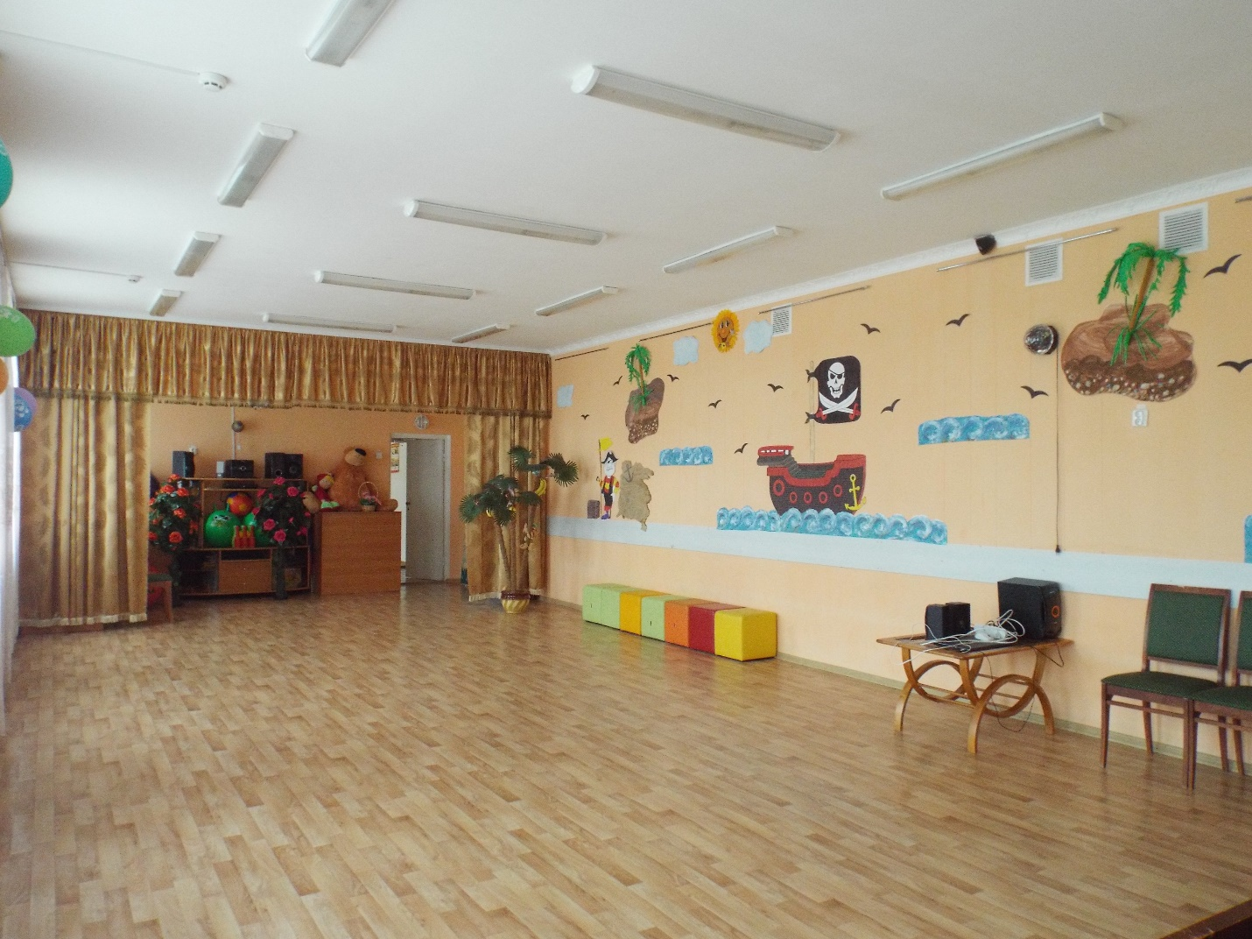

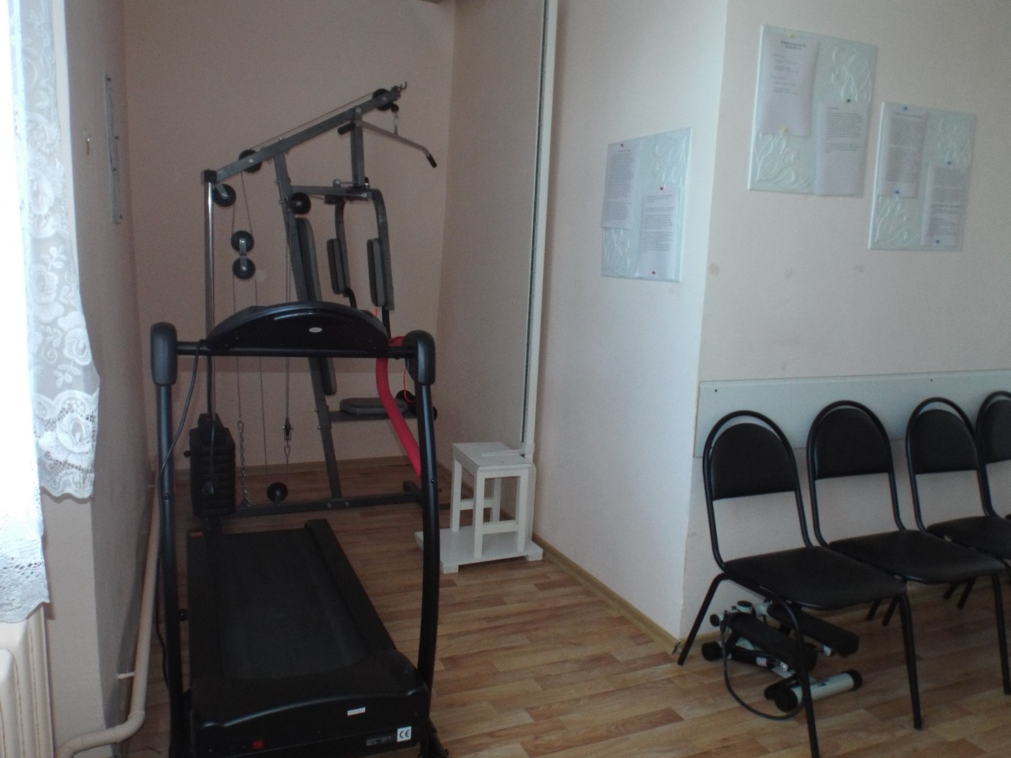

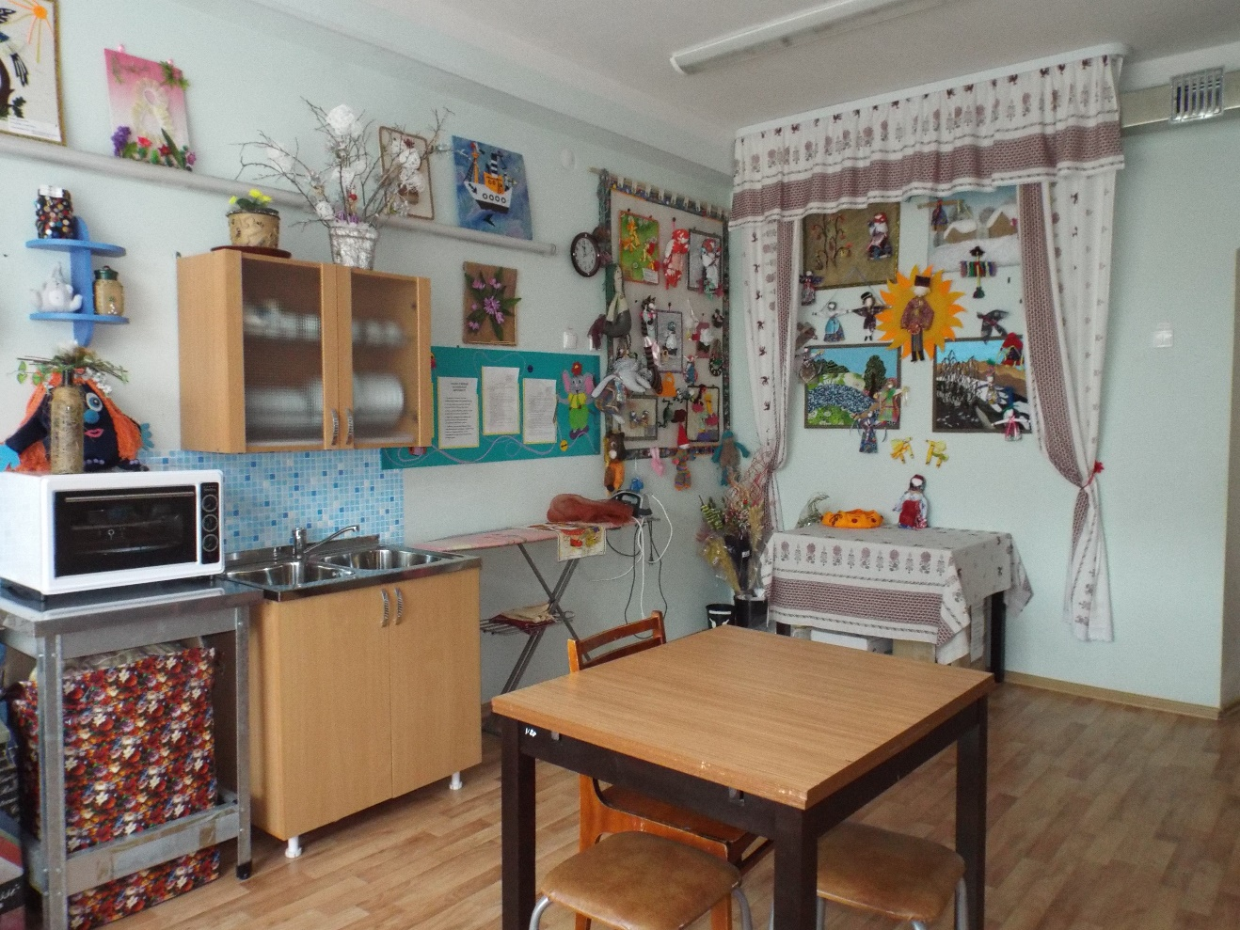

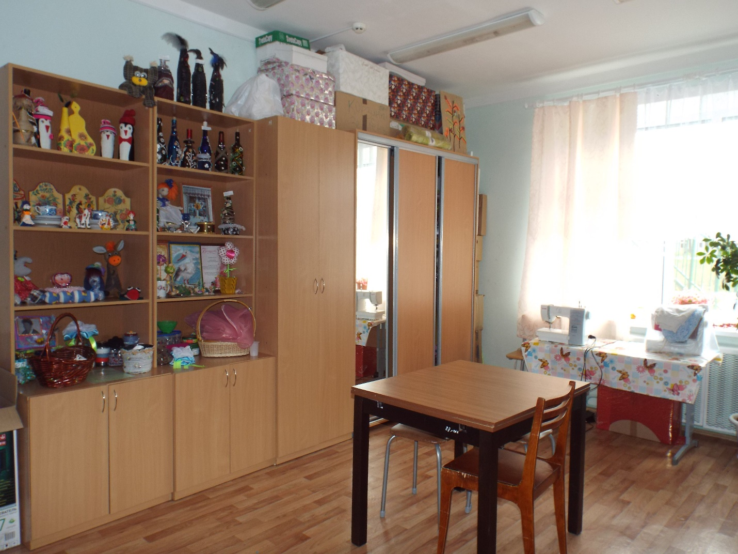

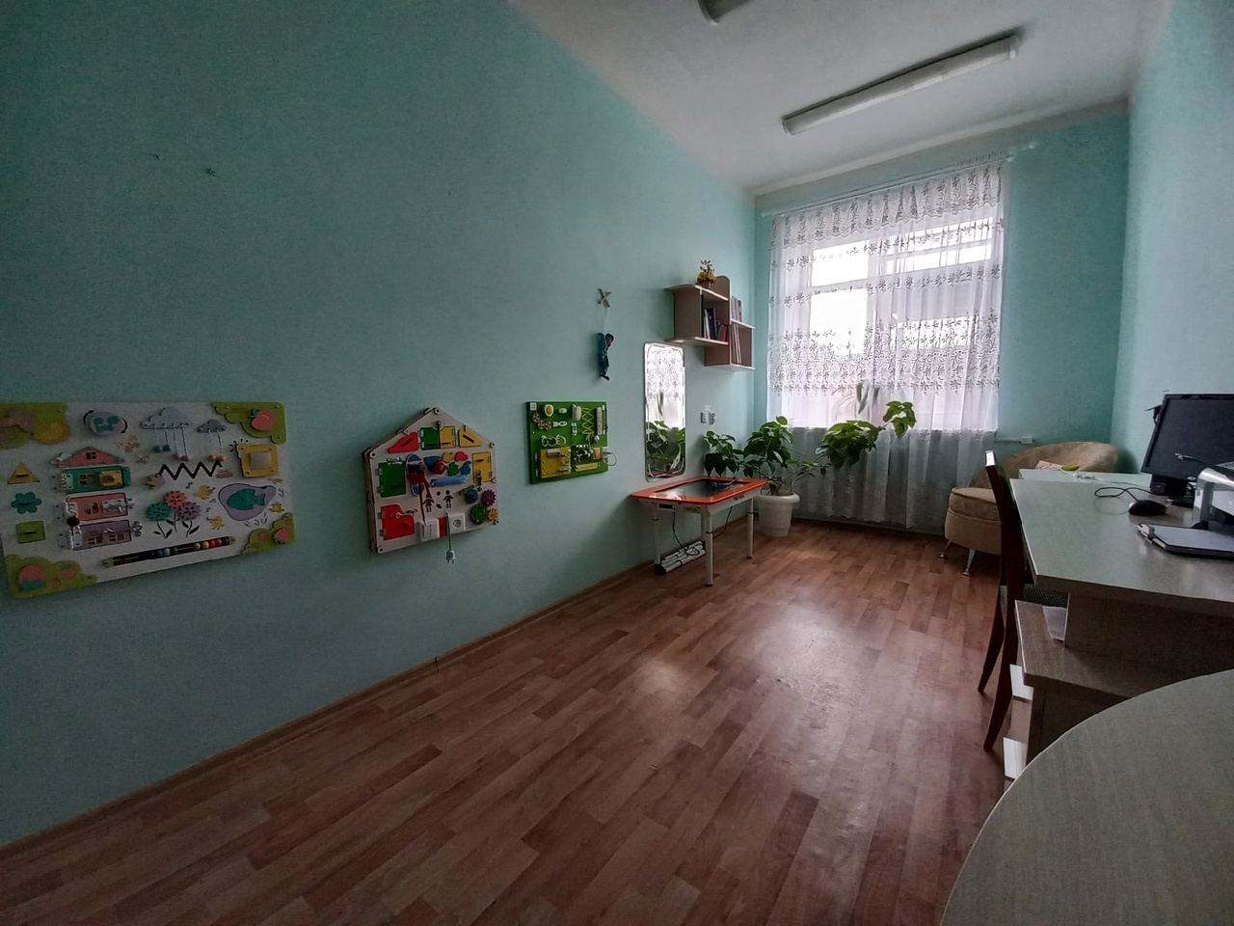
Обеспечение охраны здоровья: оборудован медицинский блок, включающий в себя: медицинский изолятор на одну койку, процедурный кабинет и кабинет медицинской сестры, оборудованный спортивными тренажерами, а также ежегодно заключается договор о сотрудничестве лечебного учреждения и учреждении социального обслуживания. Договор заключается с БУЗ УР «Киясовская районная больница министерства здравоохранения Удмуртской Республики».
Также в филиале имеется прачечная и гладильная.
В коридорах учреждения размещены информационные стенды, содержащие информацию о структуре учреждения, порядке и условиях оказания социальных услуг, перечень оказываемых услуг, а также нормативно – правовые документы, регламентирующие деятельность учреждения.
Имеется легковой автомобиль.

